Mieloma múltiplo: Uma revisão bibliográfica

Lins, Matheus Manoel Diogo¹
Zaidan, Daniel Henrique Baracho²
Silva, Felipe Dutra³
Pereira, Giselle Leite Bastos⁴
Passos, Henrique Antonio Sayão⁵
Costa, Helson Lino Leite de Souza⁶
França, Lorrany Campos de Azevedo⁷
Borges, Vivian Fernandes Alves⁸
Avelar, Vinícius Miras⁹
Fernandes, Raphaello Pinto Ascoli¹⁰

RESUMO

O mieloma múltiplo (MM) é uma neoplasia hematológica maligna caracterizada pela proliferação clonal de plasmócitos na medula óssea, levando à produção excessiva de imunoglobulinas monoclonais. Essa condição resulta em complicações como insuficiência renal, anemia, lesões ósseas e hipercalcemia. O tratamento do MM evoluiu significativamente nas últimas décadas, com o advento de novas terapias como os inibidores de proteassoma, imunomoduladores e anticorpos monoclonais, que melhoraram consideravelmente o prognóstico dos pacientes. Este artigo de revisão tem como objetivo discutir os principais aspectos do MM, incluindo sua etiologia, fisiopatologia, diagnóstico, evolução clínica e avanços terapêuticos. A etiologia do MM ainda não é completamente compreendida, mas fatores genéticos e ambientais, como exposição a certos produtos químicos, têm sido associados ao desenvolvimento da doença. O diagnóstico do MM baseia-se em critérios específicos, como a presença de proteína M no soro ou na urina, plasmocitose na medula óssea e evidências de lesões ósseas líticas. Recentes avanços no entendimento molecular da doença têm permitido a identificação de subtipos de MM, que apresentam diferentes prognósticos e respostas ao tratamento. Além disso, a introdução de terapias de manutenção e o uso de transplante de células-tronco autólogo têm contribuído para prolongar a sobrevida livre de progressão e a sobrevida global dos pacientes. No entanto, apesar dos avanços terapêuticos, o MM continua sendo uma doença incurável, e a recidiva é comum. A pesquisa contínua e o desenvolvimento de novas abordagens terapêuticas são essenciais para melhorar o manejo do MM. Este artigo revisa a literatura recente sobre o MM, destacando as inovações terapêuticas e as perspectivas futuras no tratamento dessa condição complexa.

Palavras-chave: Mieloma múltiplo, hematologia, imunologia
Área Temática: Hematologia
E-mail do autor principal: mmdlins1@gmail.com

¹Graduado em medicina pela Universidade do Grande Rio-Barra da Tijuca, Rio de Janeiro,Rio de Janeiro, Mmdlins1@gmail.com
²Graduado em medicina pela Universidade do Grande Rio-Barra da Tijuca, Rio de Janeiro, Rio de Janeiro, dzaidan@unigranrio.br
³Graduado em medicina pela Universidade do Grande Rio-Barra da Tijuca, Rio de Janeiro, Rio de Janeiro, Fdutra@unigranrio.br
⁴Graduado em medicina pela Universidade do Grande Rio-Barra da Tijuca, Rio de Janeiro, Rio de Janeiro, Dra.giselleleite@gmail.com
⁵Graduado em medicina pela Universidade do Grande Rio-Barra da Tijuca, Rio de Janeiro, Rio de Janeiro, Henrique.sayao@yahoo.com.br
⁶Graduado em medicina pela Universidade do Grande Rio-Barra da Tijuca, Rio de Janeiro, Rio de Janeiro, Helsonllscosta@gmail.com
⁷Graduado em medicina pela Universidade do Grande Rio-Barra da Tijuca, Rio de Janeiro, Rio de Janeiro, Lorrany.is.me@gmail.com
⁸Graduado em medicina pela Universidade Estácio de Sá (UNESA) - Lapa (Vista Carioca), Rio de Janeiro, Rio de Janeiro, Vivian.b.a.f@hotmail.com
⁹Graduado em medicina pela Universidade do Grande Rio-Barra da Tijuca, Rio de Janeiro, Rio de Janeiro, Vinimavelar@gmail.com
¹⁰Graduando em medicina pela Universidade do Grande Rio-Barra da Tijuca, Rio de Janeiro, Rio de Janeiro, Ascolix3@gmail.com

- INTRODUÇÃO

O Mieloma Múltiplo (MM) corresponde ao principal representante das neoplasias plasmocitárias, sendo responsável por 1% de todas as mortes por câncer em países ocidentais¹. É a segunda patologia onco-hematológica mais comum no mundo, logo atrás de linfomas¹.
O MM tem como características marcantes a plasmocitose medular, gamopatia monoclonal, lesões de órgãos-alvo, tais quais anemias, lesões ósseas líticas, hipercalemia e insuficiência renal¹.
A patologia em questão é destacada pela expansão clonal plasmocitária, seu acúmulo na medula óssea e a proliferação de linfócitos B clonais neoplásicos, formando células produtoras de imunoglobulinas anômalas, como imunoglobulina monoclonal ou o fragmento desta, conhecida como proteína M¹.
Após confirmação diagnóstica, o paciente deve ser avaliado quanto ao prognóstico e medida terapêutica¹.
Em 2014 foi desenvolvida uma ferramenta de estadiamento que consiste na combinação de ß2-microglobulina e albumina sérica resultando em simples e confiável sistema de estadiamento².

- METODOLOGIA

Este estudo consiste em uma revisão bibliográfica sistemática sobre o mieloma múltiplo, abrangendo as principais publicações científicas dos últimos dez anos. A pesquisa foi realizada nas bases de dados PubMed, Scopus, Web of Science e SciELO entre os meses de [mês/ano] e [mês/ano], utilizando os descritores "mieloma múltiplo", "plasmócitos", "tratamento do mieloma múltiplo" e "terapias emergentes no mieloma múltiplo". Foram incluídos estudos publicados em inglês e português, que abordassem o mieloma múltiplo em aspectos como fisiopatologia, diagnóstico, evolução clínica e opções terapêuticas.

- DISCUSSÃO

3.1 EPIDEMIOLOGIA

O Mieloma Múltiplo tem elevada incidência em negros (2:1), sexo masculino (1,5: 1) e na população acima dos 50 anos. É considerado raro em indivíduos com menos de 40 anos³. A sobrevida no pode variar, indo de alguns meses até mais de uma década³.
Regiões como a Europa Ocidental e América do Norte possuem incidências maiores que outras regiões do Globo³. Observou-se no período de 1990 a 2016 um aumento de 126% na incidência global do mieloma múltiplo, sendo apontado como possíveis fatores o crescimento populacional e o envelhecimento populacional⁴.
Os fatores de risco englobam a obesidade, inflamação crônica, exposição a pesticidas, solventes orgânicos e radiação, além variantes genéticas herdadas⁴.

3.2 FISIOPATOLOGIA
A origem do clone neoplásico do mieloma múltiplo pode ser um linfócito B de memória ou um plasmablasto⁵.
Os plasmoblastos, são formados no tecido linfóide a partir dos centrócitos, saem do tecido linfoide e migram para a medula óssea, onde se transformam em plasmócitos, células que por sua vez são responsáveis pela produção de anticorpos⁵.
O clone neoplásico do mieloma múltiplo pode surgir inicialmente no tecido linfoide, porém, somente na medula óssea ele encontra as condições ideais para se proliferar, dessa forma, a medula ficará repleta de plasmócitos neoplásicos, também conhecido como as “células do mieloma”, ocupando o espaço das células hematopoiéticas e liberando substâncias que inibem a proliferação dos eritroblastos, justificando a anemia e eventual pancitopenia, e causando a ativação dos osteoclastos, que, junto à inibição dos osteoblastos levam a destruição óssea, comum na doença⁵.
Anomalias citogenéticas como a monossomia do 13, trissomia do 9 e translocações t(4;14), t(14;16) e t(14;20) são encontradas em até 50% dos casos. incluindo a monossomia do 13, a trissomia do 9 e algumas translocações– t(4;14), t(14;16) e t(14;20)⁵.
Em sumário, temos que o Mieloma Múltiplo ocorre através da expansão clonal plasmocitária na medula óssea e produção de imunoglobulina monoclonal, levando, progressivamente a destruição óssea, falência renal, supressão hematopoiética e propensão a infecções⁶.

3.3) MANIFESTAÇÕES CLÍNICAS

O mieloma múltiplo é uma doença que tem como característica a manifestação clínica insidiosa, aparece de forma lenta e gradual, com acometimento principal nos sistemas hematológico, ósseo e renal⁶.
O termo “múltiplo” do advém do acometimento de múltiplos focos da medula óssea funcionante levando a dores contínuas, fraturas e lesões líticas em regiões como costelas, esterno, clavículas, coluna vertebral, dentre outros⁶.
Além disso, a destruição óssea contínua leva a hipercalcemia e hipercalciúria, que podem contribuir para a insuficiência renal⁶.
A deterioração renal de doentes pode decorrer principalmente da síntese exagerada de imunoglobulina (componente M), culminando na produção exagerada da proteína de Bence-Jones, que é constituída por imunoglobulinas de cadeias leves, e a sua posterior filtração glomerular⁷. É importante ressaltar que esta proteína é tóxica aos túbulos renais, levando a um quadro de nefropatia crônica⁷.
O quadro de anemia ocorre pela ocupação medular patológica e por conta de fatores inibitórios da eritropoiese secretados pelas células do mieloma, levando assim aos sintomas comuns da síndrome anêmica como fadiga e palidez⁷.
Ainda que estes doentes possuam um número elevado de imunoglobulinas por conta do componente M, o nível das imunoglobulinas normais encontra-se reduzido, tornando, assim, esses pacientes suscetíveis a infecções⁷.

A) Lesões Esqueléticas
As lesões ósseas ocorrem em porções com medula óssea funcionante, como coluna vertebral, costelas, esterno, ossos do crânio, cintura escapular e pélvica⁸.
Inicialmente ocorre uma dor intermitente e localizada (principalmente em região lombar), podendo irradiar-se para membros inferiores, sugerindo radiculopatia. Essa dor chama atenção pela intensidade e pela refratariedade ao uso de AINES⁸.
Lesões líticas são alterações radiológicas esperadas nesses pacientes, acometendo porções do esqueleto citadas anteriormente. Os exames de imagem úteis para a investigação são a radiografia convencional, TC, RNM e PET-Scan, sendo este o método mais sensível⁸.
Osteoporose ou osteopenia com ou sem a presença de lesões líticas podem estar presentes, mas não fazem parte das características radiológicas clássicas^{4,8}.

B) Susceptibilidade às Infecções
A infecção bacteriana é a principal causa de morte nos pacientes com MM, além desses estarem até sete vezes mais propícios a infecções que a população sadia. As infecções mais comuns foram meningite, septicemia, pneumonia, osteomielite, celulite e pielonefrite^{1-3,8}.
Como citado anteriormente, ainda que esses pacientes tenham uma alta quantidade de imunoglobulinas do complemento M, estas não possuem função fisiológica e as imunoglobulinas normais terão uma queda na produção e um aumento da sua degradação, levando a um quadro de hipogamaglobulinemia⁸.
Posteriormente será abordado que temos como parte do esquema terapêutico do MM o uso de corticoides e imunossupressores, contribuindo para a suscetibilidade desses pacientes a infecções, sendo considerada a principal causa de morte nesses pacientes portadores dessa condição⁸.
As bactérias encapsuladas como o Streptococcus pneumoniae e a Haemophilus influenzae são os agentes infecciosos mais comuns nas fases precoces da doença, levando rotineiramente a sinusites e pneumonias de repetição. Já Staphylococcus aureus e Gram-negativos entéricos levam a complicações em fases tardias^{1,-3,8}.

C) Envolvimento Renal
Aproximadamente 50% dos pacientes com MM possuem redução do clearence de creatinina ao diagnóstico e 25% já possuem aumento de ureia e creatinina².
A disfunção renal no paciente com MM é multifatorial, podendo ocorrer pela nefrotoxicidade da proteína de Bence-Jones, amiloidese AL e pela hipercalcemia, sendo está última, a principal forma do desenvolvimento da injúria renal aguda².
As proteínas de Bence Jones são tóxicas ao sistema tubular renal, levando a disfunção tubular proximal, também conhecida como síndrome de Fanconi, se manifestando por achados de bicarbonatúria (ATR II), glicosúria, hipofosfatemia e hipouricemia, levando, progressivamente, a instalação de um quadro de insuficiência renal crônica^{1,2}.

D) Amiloidose AL
A amiloidese AL (primária) é a causa mais comum de amiloidose sistêmica, possuindo uma incidência de 5 a 12,8 casos por milhão/ano^{1,2}. A proteína amiloidogênica é uma imunoglobulina de cadeia leve produzida pelos plasmócitos e cerca de 10 a 15% desses pacientes possuem MM associado. Essa doença pode acometer qualquer órgão, com exceção do SNC, porém os mais acometidos são coração e rins^{1,2}. A sobrevida média estimada é de 12 a 24 meses, porém, se houver acometimento cardíaco importante essa sobrevida cai para 6 meses³.

3.4) LABORATÓRIO
O laboratório em geral é inespecífico⁹. Tem-se como achados mais relevantes⁹:

- Anemia: Normocítica e normocrômica, presente em praticamente todos os pacientes, variando valores de hemoglobina entre 7-10 g/dl.
- VHS caracteristicamente > 50 mm/h
- Hipercalcemia: 15% dos casos ao diagnóstico
- Albumina baixa
- Creatinina elevada: 25% dos casos ao diagnóstico
- Beta-2-microglobulina elevada: 75% dos pacientes. Níveis acima de 5,5 mg/L indicam prognóstico reservado.

- Eletroforese de proteínas: Pesquisa do componente M:
A pesquisa do componente M através da eletroforese de proteínas é um exame que deve ser sempre solicitado na suspeita de mieloma ou de outras gamopatias monoclonais, assim como para o diagnóstico, prognóstico e acompanhamento do MM⁹. Níveis superiores a 3 g/dl são sugestivos de mieloma múltiplo ou Macroglobulinemia de Waldenstrom⁹. Quanto maior a dosagem do componente M pior o prognóstico do paciente⁹. O achado do componente M na eletroforese de proteínas em pacientes com MM ocorre em até 80% dos exames e pode chegar em 99% se for realizada em conjunto com a imunoeletroforese urinária, exame este que é capaz de analisar se o componente M é composto por IgG, IgA, Cadeia leve ou IgD⁹. Isso é importante pois o existe a associação entre prognóstico com o tipo de componente M. O mais comum é o IgG (52%) e o mais grave, porém, felizmente, mais raro, é o IgD (2 %)⁹.

3.5) DIAGNÓSTICO

Em 2014 foram revisados e publicados critérios diagnósticos para mieloma múltiplo. Percebeu-se que pacientes antes classificados como portadores de MM assintomático se enquadrariam na doença em sua fase adicional e assim iriam se beneficiar da instituição do tratamento precoce⁵.

NOVOS CRITÉRIOS DIAGNÓSTICOS DE MIELOMA MÚLTIPLO (2014):
Para confirmar o diagnóstico de MM é preciso ter o critério obrigatório + 1 dos critérios adicionais⁵.
- CRITÉRIO OBRIGATÓRIO:
Plasmocitose medular ≥ 10% e/ou presença de plasmocitoma (confirmado por biópsia).

- CRITÉRIOS ADICIONAIS:

(1) Presença de alguma lesão de órgão-alvo.:
- Hipercalcemia
- Anemia
- Insuficiência Renal
- Lesões ósseas líticas

(2) Presença de algum “biomarcador”.
- Plasmocitose medular ≥ 60%
- Dosagem de cadeias leves livres no soro com relação cadeias “envolvidas” / cadeias “não envolvidas” ≥ 100

- Presença de > 1 lesão focal vista por RNM

3.7) FATORES PROGNÓSTICOS E ESTADIAMENTO

Ainda que a sobrevida possa variar de poucos meses a até uma década a depender de algumas características como: grau de anemia, número de lesões ósseas, magnitude do componente M, níveis de cálcio sérico, das escórias nitrogenadas, da albumina e da beta-2-microglobulina, a média de sobrevida segundo estudos epidemiológicos é de cinco anos¹⁰.
Alguns fatores prognósticos desfavoráveis de grande importância são aqueles relacionados com características morfológicas e fenotípicas das células do mieloma como: morfologia plasmablástica, presença de plasmócitos circulantes no sangue periférico (“leucemização do MM”) e expressão de CD138 e CD 56, além alterações moleculares e citogenéticas como a deleção do braço longo do cromossomo 13, Hipodiploidias, deleção do 17 e t (4;14)¹⁰.

Pacientes com alterações citogenéticas de alto risco possuem uma sobrevida média de três anos^{10,11}.
Antigamente, era utilizado para o estadiamento o sistema de Durie-Salmon, porém este foi abandonado após o surgimento de novos tratamentos como o esquema RVD, transplante autólogo e etc¹¹. O International Staging System (ISS) é a forma de estadiamento utilizada atualmente¹².

ISS | ALBUMINA | ΒETA-2-MICROGLOBULINA | SOBREVIDA MÉDIA
Estágio 1 | ≥ 3,5 g/dl | ≤ 3,5 mg/L | 62 meses
Estágio 2 | < 3,5 | <3,5 ou > 3,5 e < 5,5 | 44 meses
Estágio 3 | Qualquer | ≥ 5,5 | 29 meses
Tabela retirada do protocolo de estadiamento proposto pela ISS¹²

3.8) TRATAMENTO
Atualmente, é utilizado como abordagem a combinação de um imunomodulador (Revlimid) + glicocorticoides (Dexametasona) em doses moderadas a altas + inibidores de proteassoma(Velcade), sendo chamado esse esquema de RVD por conta das iniciais dos nomes comerciais dos fármacos utilizados¹³.
Os imunomoduladores utilizados são a Talidomida e a Lenalinomida (Revlimid), sendo esta considerada mais eficaz e menos tóxica, sendo assim a preferida desta classe de medicamentos¹³. Contudo, a Lenalinomida tem como principal efeito colateral a neuropatia periférica (autônoma em menor grau), podendo diminuir o risco se a medicação for realizada em via subcutânea invés da intravenosa¹³. Outros efeitos colaterias são: neutropenia, trombocitopenia e o tromboembolismo venoso¹³.
Os inibidores de proteassoma, o Bortezomib (Velcade) é a classe que foi instituída mais recentemente. Ela consiste, principalmente na indução à apoptose. Pacientes não responsivos ao Bortezomib poderão utilizar o Carfilzomib (Kyprolis)¹³.
Pacientes menores de 76 anos que tiveram sucesso no tratamento inicial com o esquema RVD devem realizar o transplante autólogo de células hematopoiéticas, pois há, comprovadamente, o aumento da sobrevida¹³. A terapia de manutenção a longo prazo com imunomoduladores aumenta ainda mais a sobrevida, contudo, alguns autores alegam que seu uso aumenta o risco do surgimento de neoplasias secundárias¹³.
O transplante alogênico de células hematopoiéticas não é habitualmente indicado por acarretar em uma letalidade elevada em pacientes portadores do mieloma múltiplo¹³.
A fim de reduzir a progressão das lesões ósseas líticas e o risco de fraturas, os Bifosfonados podem ser utilizados devido a sua ação de diminuição da atividade dos osteoclastos (reabsorção óssea), estimulando-os a apoptose e reduzindo os riscos de fraturas entre 35 a 62%¹³. Os representantes dessa classe são o Pamidronato (Aredia) e o Ácido Zoledrônico (Zometa)¹³.

- CONCLUSÃO

O mieloma múltiplo é um tumor maligno de células linfóides medulares que leva a formação de células produtoras de imunoglobulinas anômala e, embora seja uma doença rara, é a segunda neoplasia hematológica mais comum. É uma doença mais comum na população idosa, negra e masculina.
As manifestações clínicas como anemia grave, lesão óssea, insuficiência renal e infecção recorrente ocorrem pela infiltração no esqueleto de plasmócitos neoplásicos, a produção exacerbada da proteína de Bence-Jones e a supressão da imunidade humoral.
Em 2014, houve a revisão e atualização dos critérios diagnósticos para MM pela International Myeloma Working Group (IMWG). Foi adicionado três biomarcadores a serem usados para aqueles pacientes que possuíam MM assintomático: A) Plasmocitose medular ≥ 60% ; B) Dosagem de cadeias leves livres no soro com relação cadeias “envolvidas” / cadeias “não envolvidas” ≥ 100; C) Presença de > 1 lesão focal vista por RNM.
Essa revisão também adicionou a TC e a PET-Scan como ferramentas diagnósticas da doença óssea do MM e o novo sistema de estadiamento que leva em conta anormalidades citogenéticas de alto risco.
A taxa de sobrevida dos pacientes pode variar de alguns meses a vários anos e depende da precocidade do diagnóstico, o tipo de composição do componente M e de tratamento adequado.
Houve um progresso notável nas últimas duas décadas sob aspecto diagnóstico e terapêutico do mieloma múltiplo. O uso de transplante autólogo de células-tronco e de drogas imunomoduladoras e inibidores de proteassoma transformaram a história natural da doença e, como resultado, a sobrevida média da doença dobrou, contudo média estimada é de cinco anos.
Assim, é de grande importância o investimento para as constantes descobertas de ferramentas diagnósticas e terapêuticas de modo a tornar o mieloma múltiplo uma doença menos agressiva e permitir uma maior sobrevida e qualidade de vida a seus portadores.

FIGURAS:
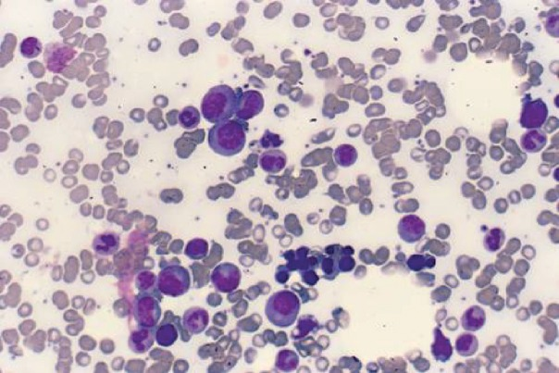
Figura 1) Células de mieloma. São células maiores com núcleos excêntricos e citoplasma basofilico. Retirada de Medical Masterclass contributors, Firth J. Haematology: multiple myeloma. Clin Med. 2019 Jan;19(1):58–60¹⁴.
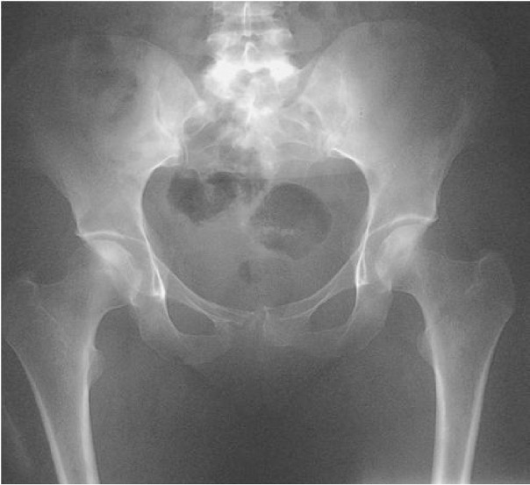
Figura 2) Radiografia demonstrando acometimento ósseo em sínfise púbica do mieloma por lesões líticas. Retirada de Medical Masterclass contributors, Firth J. Haematology: multiple myeloma. Clin Med. 2019 Jan;19(1):58–60¹⁴
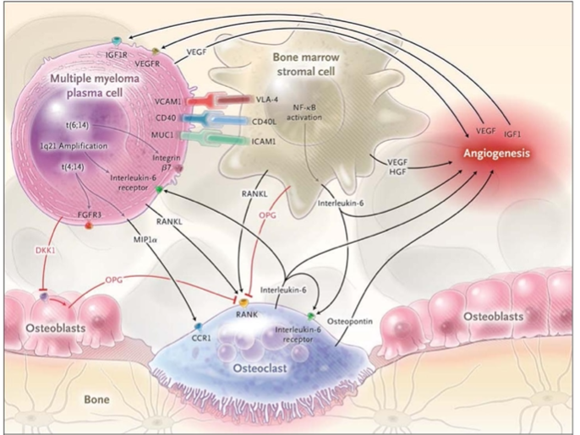
Figura 3) Interação entre as células do Plasma e medula óssea no MM, demostrando a ativação osteoclástica e inibição osteoblástica. Retirada de: Palumbo A, Anderson K. Multiple Myeloma. N Engl J Med. 2011 Mar 17;364(11):1046–60¹⁰.

REFERÊNCIA BIBLIOGRÁFICA
  - SUCRO, L. V. et al. Multiple myeloma: diagnosis and treatment. Revista Médica de Minas Gerais, v. 19, n. 1, 2019.
  - COWAN, A. J.; GREEN, D. J.; KWOK, M. et al. Diagnosis and management of multiple myeloma: a review. JAMA, v. 327, n. 5, p. 464-477, 2022. doi:10.1001/jama.2022.0003.
  - RAJKUMAR, S. V. Multiple myeloma: 2020 update on diagnosis, risk-stratification and management. American Journal of Hematology, v. 95, n. 5, p. 548-567, maio 2020. doi: 10.1002/ajh.25791.
  - VAN DE DONK, N. W. C. J.; PAWLYN, C.; YONG, K. L. Multiple myeloma. The Lancet, v. 397, n. 10272, p. 410-427, jan. 2021.
  - YAQUB, S. et al. Frontline therapy for multiple myeloma: a concise review of the evidence based on randomized clinical trials. Cancer Investigation, v. 31, n. 8, p. 529-537, out. 2013.
  - ALEGRE, A. et al. Zoledronic acid in the management of bone disease as a consequence of multiple myeloma: a review. European Journal of Haematology, v. 92, n. 3, p. 181-188, mar. 2014.
  - MATEOS, M. V. et al. Lenalidomide plus dexamethasone for high-risk smoldering multiple myeloma. The New England Journal of Medicine, v. 369, n. 5, p. 438-447, 1 ago. 2013.
  - MCCARTHY, P. L. et al. Lenalidomide after stem-cell transplantation for multiple myeloma. The New England Journal of Medicine, v. 366, n. 19, p. 1770-1781, 10 maio 2012.
  - LONGO, V. et al. Therapeutic approaches to myeloma bone disease: an evolving story. Cancer Treatment Reviews, v. 38, n. 6, p. 787-797, out. 2012.
  - PALUMBO, A. et al. Multiple myeloma. The New England Journal of Medicine, v. 364, n. 11, p. 1046-1060, 17 mar. 2011.
  - KYLE, R. A. et al. Management of monoclonal gammopathy of undetermined significance (MGUS) and smoldering multiple myeloma (SMM). Oncology (Williston Park), v. 25, n. 7, p. 578-586, jun. 2011.
  - RIEDEL, D. A.; POTTERN, L. M. The epidemiology of multiple myeloma. Hematology/Oncology Clinics of North America, v. 6, p. 225, 1992.
  - RAUBER, S. G.; AMÂNCIO, N. de F. G. Mieloma múltiplo: indivíduos mais acometidos, seus sintomas, diagnóstico e tratamento: uma análise literária. Revista Brasileira de Revisão de Saúde, v. 1, p. 1307–1317, 2023. DOI: 10.34119/bjhrv6n1-100. Disponível em: https://ojs.brazilianjournals.com.br/ojs/index.php/BJHR/article/view/56454.
  - FIRTH, J.; MEDICAL MASTERCLASS CONTRIBUTORS. Haematology: multiple myeloma. Clinical Medicine, v. 19, n. 1, p. 58-60, jan. 2019.

